بسم الله الرحمن الرحيم

|  |  |  |
| --- | --- | --- |
| دولــة فـلـسـطـيـن  مديرية التربية والتعليم- سـلـفـيـت  مدرسة ذكوربروقين الأساسية | **الشعار%20ملون** | الاسم :..........................................  الصف: **الثالث الأساسي ( )**  الموضوع : **ورقة عمل ( تنشئة وطنية ... )** |

**الأهداف: أن يعرف الطالب المظاهر البيئية في فلسطين , وأن يدرك طرق المحافظة على بيئته .. وأن يعرف آداب الحوار**

* ألون الجبل والسهل والوادي بالوان مختلفة واكتب اسم كل منطقة قمت بتلوينها :-

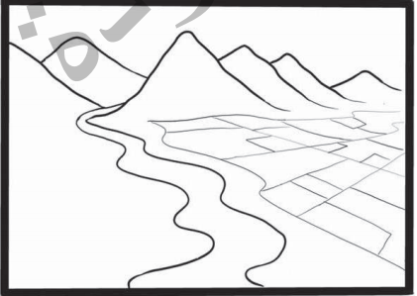

* أضع اشارة ( √ ) امام السلوك الصحيح واشارة ( × ) امام السلوك الخاطئ :-

1. عندما نذهب في نزهة في البحر على القارب نقوم برمي النفايات في البحر لانه واسع وكبير ( )
2. يستمع الطلاب جيدا الى حديث المعلم ( )
3. ارفع صوتي اثناء الحوار حتى اقنع الاخرين برأيي ( )
4. عندما ذهبنا في رحلة الى الخلاء وجدنا بيوض الحجل فأخذناها ( )
5. سأل المعلم زميلي فاستمعنا للإجابة ( ) يتبع

* أكمل الفراغات في الجمل الآتية , بالكلمات المناسبة التي أمامك :-

الحوار - الجبل - الوادي - السهل - البحر

1. المنطقة الواسعة المنبسطة تسمى ......................
2. .......................... كلمات واشارات متبادلة بين اثنين او اكثر عن موضوع معين
3. مكان مرتفع له قمة هو .......................
4. ....................... منطقة منخفضة تقع بين جبلين

* أصل بين الامثلة الاتية والكلمات التي تعبر عن آداب الحديث مع الاخرين :-

|  |  |  |
| --- | --- | --- |
| **عندما يكون اخي جالسا على التلفاز وصوته عالٍ** |  | **انتظر لو سمحت** |
| **عندما اقاطع من يتكلم واعرف اني اخطأت** |  | **اشكرك على كلامك الجميل** |
| **عندما يعجبني حديث صديقي** |  | **اسف على المقاطعة** |
| **عندما يناديني أحد وأنا اتحدث مع جاري** |  | **من فضلك اخفض صوت التلفاز** |

إعداد المعلم :

مهند صبره